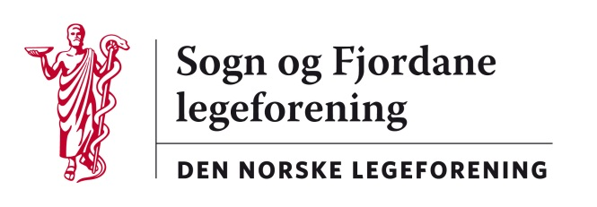
9

Referat frå til styremøte 17. oktober 2013, Skei hotell kl 17-20

Desse møtte: Jan Ove Tryti, Henrik Høgberg, Camilla Savland, Thomas Omdal, Annelise Skeie, Leiv Erik Husabø, Ola Arne Hjelle,

Sak 34/13: Godkjenning av referatet frå styremøtet 22. august 2013.
Referatet vart godkjent.

Sak 35/13: Nytt frå styremedlemene, presentasjonsrunde.

Sak 36/13: Fastsetjing av honorar for leiar og styremedlemer
Vedtak utan leiar tilstades: Leiar 180.000,- pr år
Vedtak med leiar tilstades: Kasserar: 10.000,- pr år
Leiar kurskomite: 10.000,- pr.år
Web-ansvarleg: 10.000,- pr.år
Honorar pr styremøte 500,- pr møte

Sak 37/13: Val av nestleiar og kasserer, evt andre verv
Vedtak: Audun Vik-Mo vart vald til nestleiar
Jan Ove Tryti vart vald til kasserar

Sak 38/13: Bustad til turnuslege, døme frå Stryn. Styret ynskjer at ordninga skal praktiserast lempeleg. Har inntrykk av at det er det vanlege rundt om i fylket. Særavtalen er gått til mekling, vi avventar resultatet.

Sak 39/13: Høyringar . Til diskusjon. Ingen vedtak.

Sak 40/13: Møteplan styremøte, evt arbeidsmøte .
Neste møte torsdag 28.november 2013 på Skei hotel kl 17-20.

Sak 41/13: Andre saker
- Søknad om støtte til medisinerstudenter i Bergen sitt nyttårsball.
Vedtak: Søknaden vert ikkje støtta.
- Kasserer tek opp at kostnaden med å arrangere takstkurs 2 gonger i året er kome opp i om lag 100.000,- ( 140.000,- utgifter og 40.000,- i inntekter). Ulike løysingar vart drøfta.
Vedtak: Styret avviklar kurset og starter ikkje kurs i 2014. Dette på grunn av for høg kostnad til ei lita avgrensa gruppe av medlemene.

Ref.: Leiv Erik Husabø

